의학영상처리 Week2 hands-on 리포트

2011250611 바이오의공학부 장석우

1. Image Type
   1. 출력 결과물
2. RGB.png

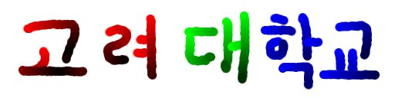

1. Gray.png

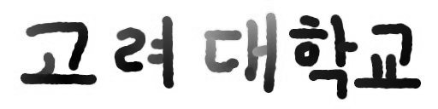

1. Binary.png



* 1. RGB 파일의 색 채널 분리

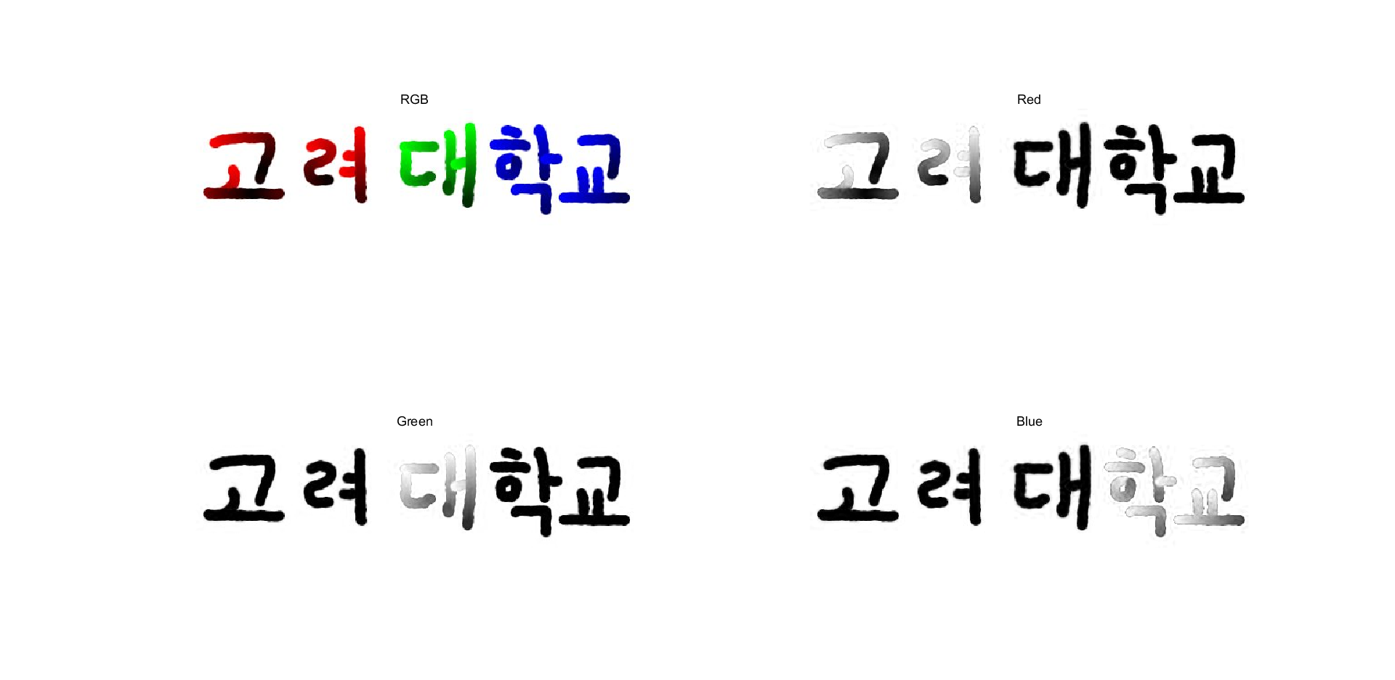

RGB 이미지를 각각의 채널에 따라 분리한 결과 1번 채널은 빨간 색이 있는 부분만 하얗게, 2번 채널은 초록색이 있는 부분만 하얗게, 3번 채널은 파란색이 있는 부분만 하얗게 나타났다.

uint8은 0~255의 범위, double은 0.0~1.0까지의 범위를 갖고 숫자가 작을수록 검게, 숫자가 클수록 흰색에 가깝게 표현하므로 Red에 해당하는 1번 채널에선 빨간색이 있는 부분만, Green에 해당하는 2번 채널에선 초록색이 있는 부분만, Blue에 해당하는 3번 채널에선 파란색이 있는 부분만 하얗게 표현되고 나머지 검은색으로 쓰여진 글씨 부분은 모든 채널에서 다 검게 표현됨을 확인할 수 있다.

* 1. RGB to grayscale 변환

제공된 식을 이용하여 만든 RGB_to_gray 함수를 이용한 grayscale 이미지와 매트랩에서 제공하는 rgb2gray 함수를 이용한 grayscale 이미지를 비교한 결과 다음과 같은 결과를 얻을 수 있었다.

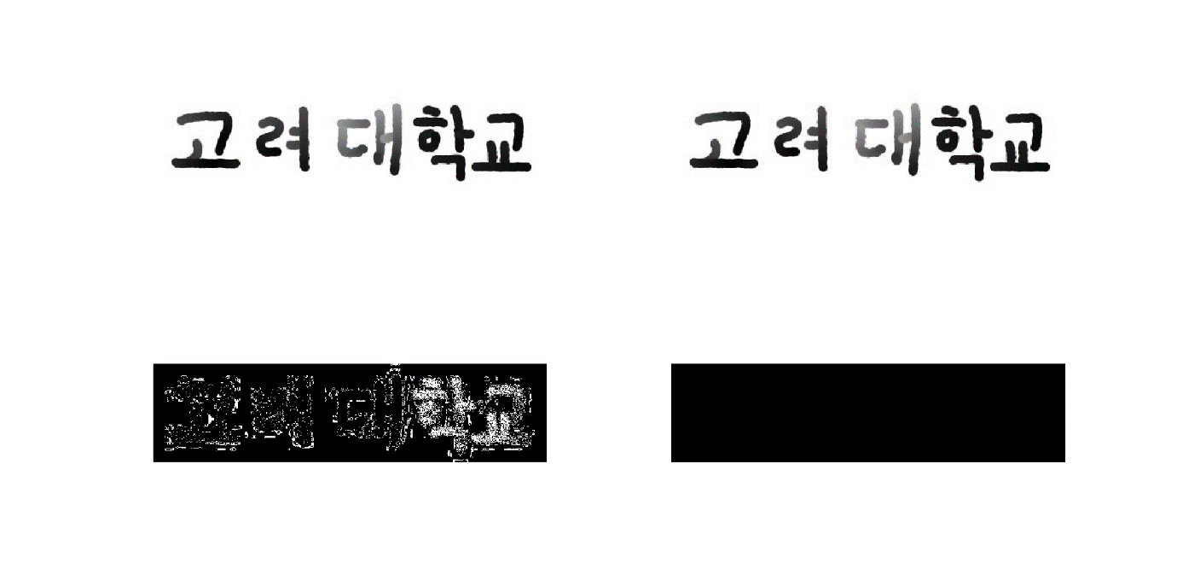

상단 좌측이 제공된 RGB_to_gray 함수를 이용한 결과물이고 우측이 매트랩 내장함수 rgb2gray 함수를 이용한 결과물이며 하단의 2개 이미지는 각각 b~=b2 와 b-b2의 결과물을 출력한 것이다.

b~=b2 의 결과물을 보면 확실하게 두 함수의 결과물이 다른 점들(흰색으로 표시된 부분들)이 존재함으로써 두 결과가 차이가 있다는 것을 확인할 수 있었으나, b-b2의 결과물은 전부 까만 색으로, 비트를 직접 검사한 결과 대부분 0~2 사이의 미세한 차이만을 가짐을 알 수 있었다.

* 1. Binary 형태로 변환하는 경우는 threshold값을 조절함에 따라 결과가 바뀜을 확인할 수 있었다.

결론 - RGB, gray, binary 파일의 크기는 위에서부터 차례로 55.5KB, 19.3KB, 1.12KB로 각각의 파일이 갖는 정보의 양(색, 밝고 어두움)과 디테일이 파일의 크기와 비례함을 알 수 있다.

RGB 파일이 용량이 가장 크고 많은 정보를 가지며 binary파일이 가장 용량이 작고 가장 적은 정보를 갖는다.

1. Sampling
   1. 출력 결과물

(원본)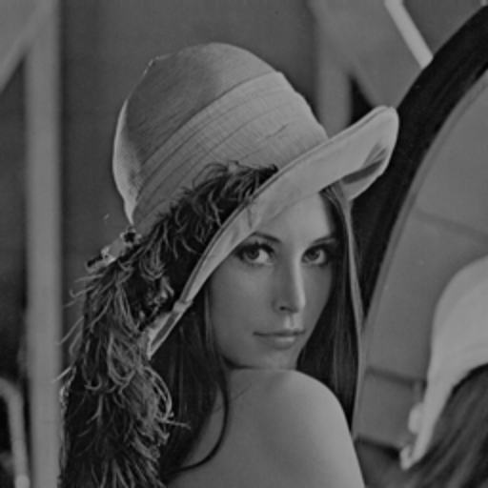(1/2)

(1/4)(1/8)

* 1. 손상된 부위

축소했다 확대하는 비율이 커질수록 머리카락, 눈, 모자의 털실, 얼굴 윤곽선, 배경의 구조물 등이 점점 열화됨을 확인할 수 있다.

1. BitPlane
   1. 출력 결과물

